KPSS Hakkında Her Şey
ÖSYM, memur olmak isteyen öğrencileri Lise son ve liseden mezun, Ön Lisans ve Lisans tamamlamış öğrencileri sınava tabi tutmaktadır. Öğrenciler Lise ve Ön Lisanstan mezun öğrenciler için ayrı bir KPSS (Kamu Personel Seçme Sınavı ) sınavı, Lisans bölümlerinden mezun olan öğrenciler için ise ayrı bir sınav yapılmaktadır. Bu doküman içeriğinde KPSS sınav tanımlarına, sınav sonuçlarını değerlendirme, sınav değerlendirme sonrasında oluşan puanların ne anlama geldiğine, sınav sonrasında elde edilebilecek Toplu Sonuç Listesi ve Karnelere dair içeriklere ulaşabilirsiniz. Ayrıca KPSS sınavına ait değerlendirme işlemleriniz sonrasında sınav sonuçlarınızı SMS olarak gönderdiğinizde her sınavın SMS içeriğinin hangi alanlardan oluştuğuna dair detaylı bilgi elde edebileceksiniz.
1. KPSS SINAVI İŞLEMLERİ
- KPSS Sınavı Nasıl Tanımlanmalıdır
- KPSS Sınavın Optik Form Tanımı ve Değerlendirme
- KPSS Genel Lisans Sınavı Sonrasında Oluşan Puanlar
- KPSS ÖABT(Öğretmenlik Alan Bilgisi Testi) Sınavı Sonrasında Oluşan Puanlar
- KPSS Alan Sınavları Sonrasında Oluşan Puanlar
- KPSS Ortaöğretim Ön Lisans Sınavları Sonrası Oluşan Puanlar

2. KPSS SINAV SONUÇLARI SONRASI ELDE EDİLECEK LİSTELER

a. KPSS Sınav Sonrası Toplu Sonuç Listesi ve KPSS Karneleri
b. KPSS Sınav Sonrası Sınav Sonucunu SMS Olarak Gönderme

- KPSS SINAV İŞLEMLERİ

- KPSS Sınavı Nasıl Tanımlanmalıdır;
Ölçme Değerlendirme Ana Modülünde bulunan Sınavlar ekranına geliniz.
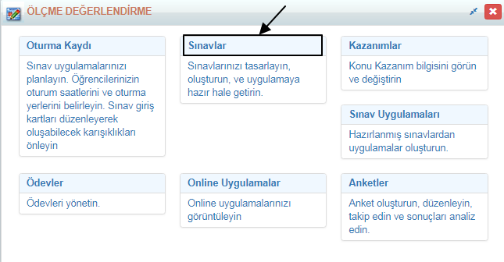
Sınavınızın adı, Numarası, Uygulama Tarihi gibi genel bilgilerini giriş yapınız, bir sınav tanımında bu alanların ne anlam ifade ettiği hakkında daha detaylı bilgi için yardım videolarından 12 numaralı videoları izleyerek bilgi alabilirsiniz.
Yardım videolarına sağ üst köşedeki Dönemlerin yazdığı alandaki "?" işaretine tıklayıp ulaşabilirsiniz.
Örnek olarak aşağıdaki gibi bilgiler girilmiştir.
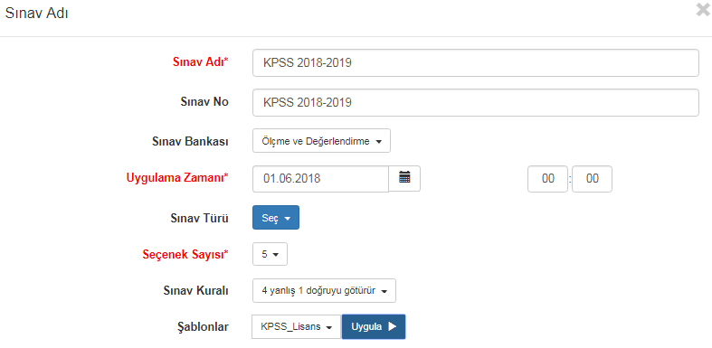
Seçenek Sayısı KPSS sınavlarında E şıkkına kadar sorulduğu için 5 seçilmiştir.
Sınav Kuralı 4 yanlış 1 doğruyu götürür olarak seçilmelidir, şu anki yönetmeliğe göre bu şekilde bir kural mevcuttur, bu seçeneği ilk sınavı tanımlarken belirlemenizin amacı, Değerlendirme sırasında otomatik olarak gelmesini sağlamaktır, eğer seçilmezse değerlendirme aşamasında da seçilebilir.
Dikkat: Özel puan hesaplaması olan KPSS, YGS, LYS, SBS, TEOG ve benzeri sınavlarda Sınavlar ekranında sınav tanımı yapılırken mutlaka Hazır Şablon listesinden seçilmeli ve kesinlikle form adı değiştirilmemelidir.
KPSS sınavı için Hazır Şablondan KPSS Lisans’ı seçip, Tamam butonuna bastığınızda aşağıdaki gibi dersler yüklenecektir;
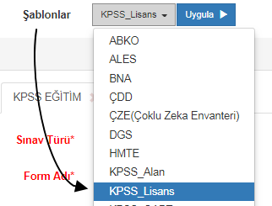
Eğer yapacağınız sınav KPSS DHBT, KPSS ÖABT, KPSS ALAN veya KPSS Ortaöğretim (Aynı zamanda KPSS Ön Lisans içinde KPSS Ortaöğretim adlı şablon kullanılmaktadır.) ise hazır şablonlar alanında oluşturacağınız sınava ait olan şablonu seçiniz.
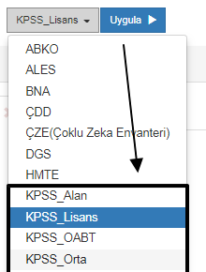
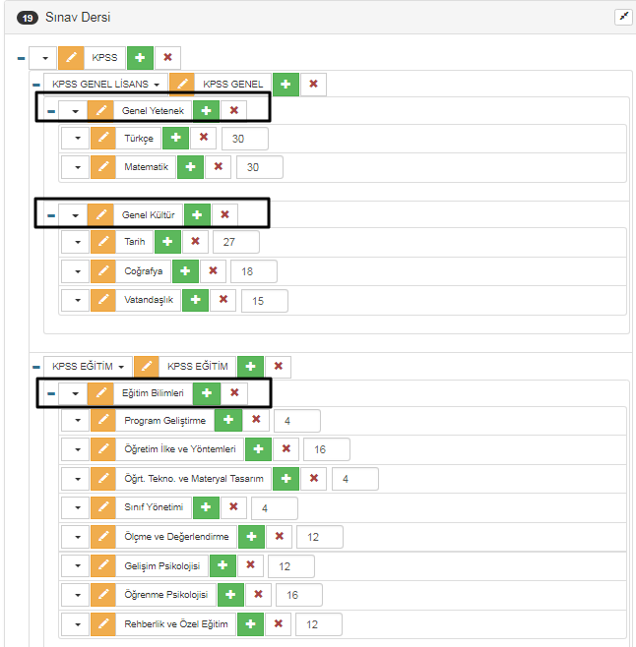
KPSS sınavında yukarıda kare içerisine alınan ana dersler silinmemelidir yoksa puan hesaplanmasında sorun olacaktır. Soru Sayısı düzenlemesi yaptığınızda yine tam puan üzerinden hesaplama yapılacaktır. O yüzden KPSS sınavında da derslerin yanında bulunan kutucuktaki soru sayılarını değiştirebilirsiniz.
Ana derslerin adları; Genel Yetenek, Genel Kültür, Eğitim Bilimleri olarak geçmektedir. Eğer KPSS sınavınızı aşağıdaki formatta olduğu gibi sadece Ana Ders başlıkları adı altında oluşturursanız sınava ait değerlendirme sonrasında sadece bu ana ders başlıklarına ait bilgileri listelerde görüp detaylı olarak Türkçe dersinden ne kadar doğru yanlış yapılmış bilgisine ulaşamazsınız.
Fakat sistemde standartta seçmiş olduğunuz KPSS Lisans adlı şablona yönelik işlem yaparsanız her derse ait doğru yanlış net yüzde bilgilerine detaylı olarak ulaşabilirsiniz.

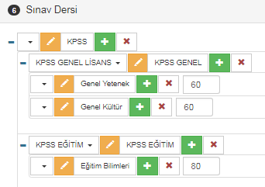

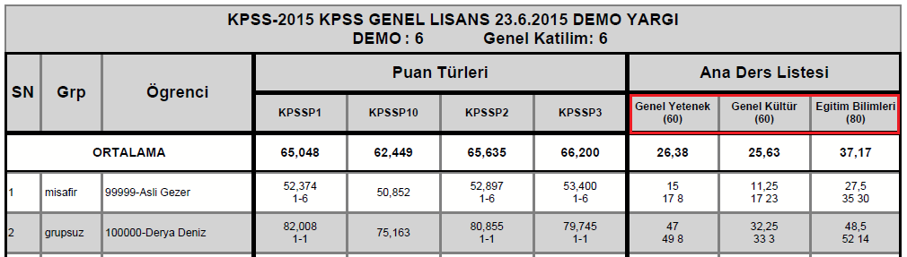

Hazır şablondan KPSS Lisansı seçtiğinizde Formlar alanındaki formun adı otomatik olarak KPSS GENEL LİSANS ve KPSS EĞİTİM olmuştur;
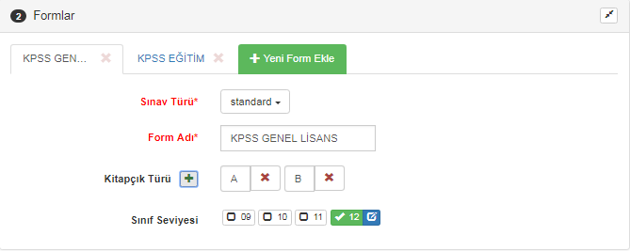
Formlar alanından birden fazla kitapçık var ise onu ekleyebilir ve sınıf seviyesini belirleyebilirsiniz, bu detayları yazının başında belirtilen 12 serisi yardım videolarından öğrenebilirsiniz.
KPSS Sınavların cevap anahtarları ve kazanımları diğer sınavların girildiği şekilde girilmektedir.
Başa Dön…
- KPSS Sınavının Optik Form Tanımı ve Değerlendirilmesi;
Ölçme Değerlendirme ana modülünde bulunan Sınavlar Ekranından Optik Form Tanımlarından KPSS optik kağıdınıza uygun bir ayarlama yapmanız gerekiyor. Aşağıda örnek bir KPSS optik kağıdı bulabilirsiniz. Öğrencinin K12NET sisteminde sınavının okunması için TC Kimlik numarası ya da okul numarasının kodlanması yeterlidir.
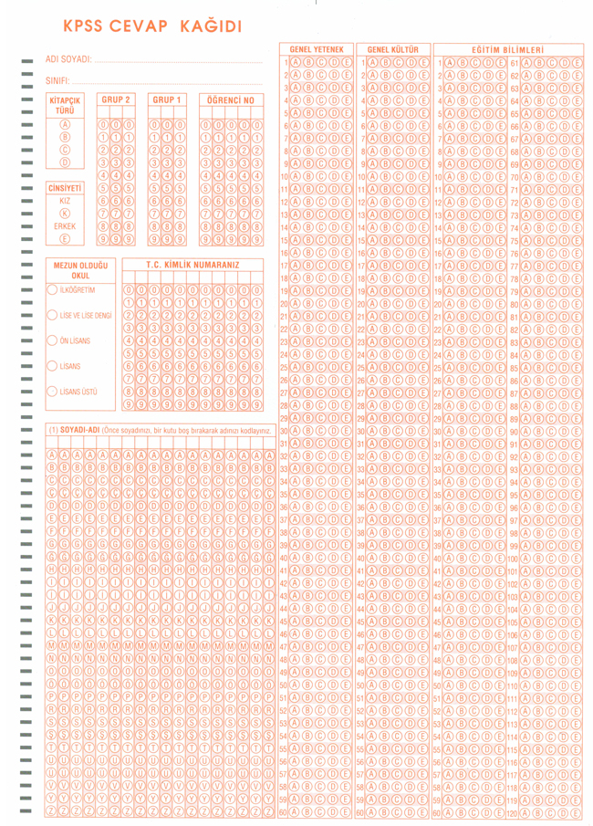
Optik kağıtlarınız da bulunan ders sıralaması genelde standarttır ve aynı sıraya sahip olur eğer farklı bir sıralama var ise Sınavlar ekranında Optik Form Tanımlarından Form tanımını yaparken buna dikkat ederek işlemlerinizi yapabilirsiniz.

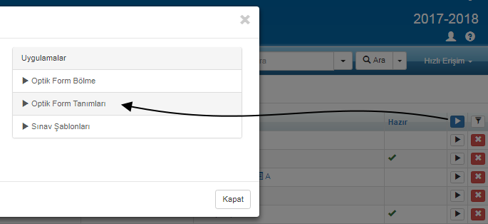

Optik Kağıtlarınızı bilgisayar ortamında metin belgesi (dat) dosyasına dönüştürmek için optik okuyucu cihazınız ile okutturduğunuzda aşağıdaki gibi bir metin belgesi(dat) dosyası oluşacaktır;
KPSS Genel Lisans sınavında Genel Yetenekten 60, genel kültürden 60 olmak üzere Genel Lisanstan toplamda 120 soru yer alırken Eğitim Bilimlerinden 80 soru yer almaktadır.
Aşağıdaki ekran görüntüsünde KPSS sınavına ait Genel Yetenek ve Genel Kültür sorularına ait öğrencilerin verdiği cevaplar yer alıyor.
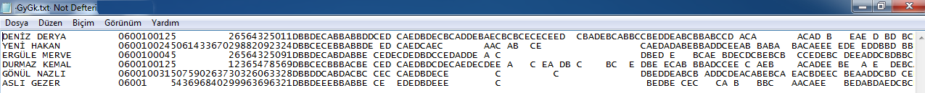
Optik Form Tanımları ekranından ayarlama yaparken daha öncede bahsedildiği gibi optik kağıttaki derslerin yerine bakılarak hangi dersin önce geldiğini anlayabilirsiniz;
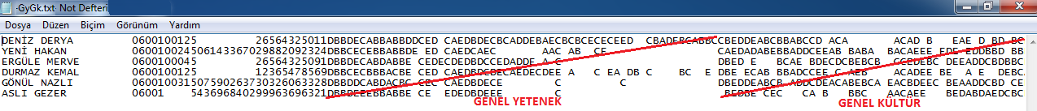
KPSS Eğitim Bilimlerine ait dat dosyası örneğini de aşağıda bulabilirsiniz.
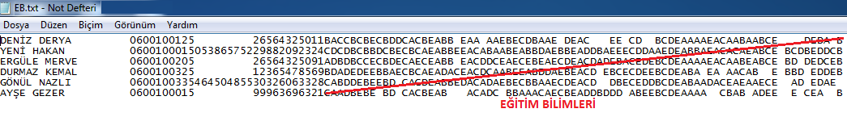
Örnek bir KPSS optik form tanımını aşağıda bulabilirsiniz;
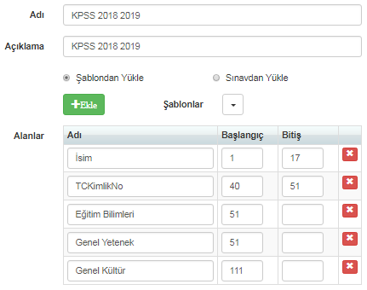
Ayarlama yaparken Şablondan Yükle seçeneği seçilerek KPSS Lisans seçilmelidir, sınav tanımı yaparken izlenen mantık yine burada devam ettirilmesi gerekmektedir. Buradaki amaç ise sınav tanımında yer alan ders adları ile optik form tanımındaki alan adları ile aynı olması gerektiği için şablondan yükle seçeneği seçilmelidir. Bu alanda KPSS’ye yönelik hangi sınava ait optik form şablonu oluşturulacak ise Şablonlar alanında mutlaka ilgili KPSS sınavına ait şablon seçiniz.
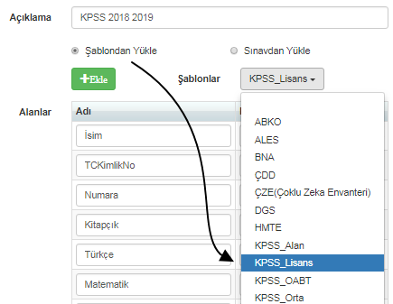
Örnek olarak eğer KPSS_ALAN sınavına ait optik form şablonu oluşturacaksanız şablonlarından KPSS_Alan adlı şablon seçilmelidir.
Ayarlama yapıldıktan sonra artık Değerlendirme aşamasına geçilmelidir.
Ölçme Değerlendirme Ana Modülü içerisindeki Sınavlar ekranına geliniz. Değerlendirmek istediğiniz Sınavınızın sağ tarafındaki İşlemler butonuna tıklayınız. Sınav Değerlendirme seçeneğine tıklayınız.
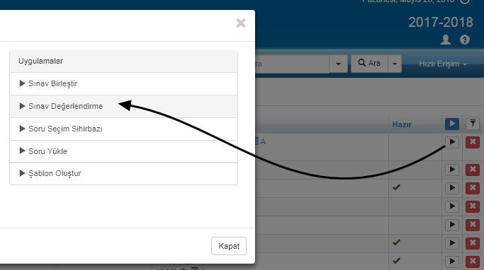
Optik Form Çıktısından dat dosyanızı seçip Form alanında KPSS GENEL LİSANS ve KPSS EĞİTİM için KPSS sınavına ait hangi formu içeren dat dosyasını okutacaksanız ilk aşamada o formu seçip diğer formdaki seçimi kaldırıp ayarlamış olduğunuz Optik Form Şablonunu seçerek önce provalı daha sonra provasız değerlendirme işleme yapabilirsiniz.

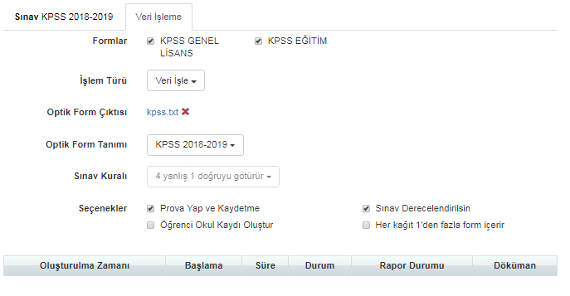

Başa Dön…

- KPSS Genel Lisans Sınavları Sonrasında Oluşan Puanlar
KPSS GENEL LİSANS sınavı sonrası öğrencilerin 3 adet puan türü hesaplanmaktadır. Bu puan türleri bölümlere göre ayrılmaktadır.
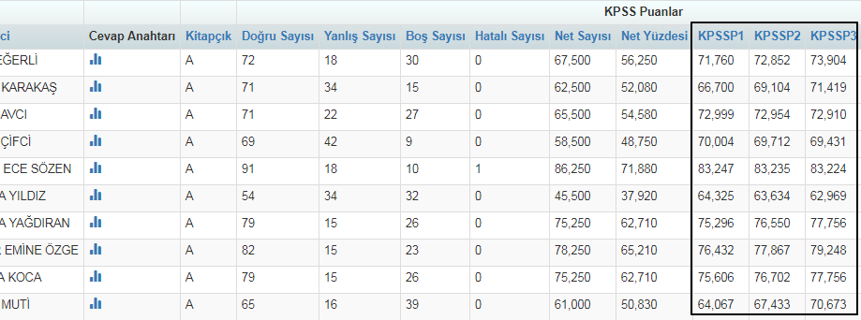
KPSSP1 puan türü sadece Genel Yetenek – Genel Kültür testi baz alınarak hesaplanır. KPSSP1 puanının hesaplanmasında Genel Yetenek testi % 70, Genel Kültür testi ise % 30 etkilidir.
KPSSP2 lisans mezunları için uygulanan KPSS sonucunda oluşturulan puan türlerinden biridir.KPSSP2 puanında Genel Yetenek % 60, Genel Kültür ise % 40 etkili olmaktadır.
KPSSP3 puanının hesaplanmasında aynı oturumda uygulanan Genel Yetenek testi % 50, Genel Kültür testi de % 50 etkilidir.
KPSS Eğitim Bilimlerine ait değerlendirme sonucunda KPSSP10 puanı elde edilmektedir.
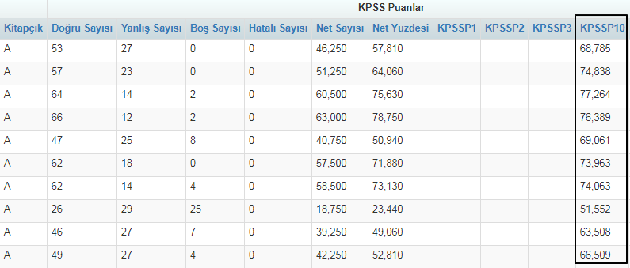
KPSSP10 puan türü aşağıdaki puanlardan oluşmaktadır:
% 30 Genel Yetenek
% 30 Genel Kültür
% 40 Eğitim Bilimleri
Başa Dön…
D. KPSS ÖABT Sınavları Sonrasında Oluşan Puanlar
KPSS ÖABT sınavında 50 soru yer almaktadır. Sınav sonrası öğrencilerin 1 adet puan türü oluşmaktadır. Oluşan puan türü KPSSP121’dir.
KPSSP121 puanı öğretmenlik atamalarında kullanılır.
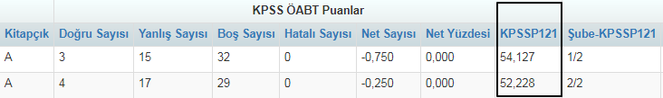
KPSSP121 puan türünün hesaplanmasında sınav oturumları aşağıdaki yüzde oranlarında etkili olmaktadır;
Genel Kültür – Genel Yetenek Testi (120 Soru): %30
Eğitim Bilimleri Testi (80 Soru): % 20
Öğretmenlik Alan Bilgisi Testi (50 Soru): % 50
Başa Dön…
E.KPSS Alan Sınavları Sonrasında Oluşan Puanlar
KPSS Alan sınavında Hukuk, İktisat, İşletme, Maliye ve Muhasebe alanlarında sorular yer almaktadır. Her bir test soru için 30 soru yer almaktadır. Toplamda 150 sorudan oluşmaktadır.
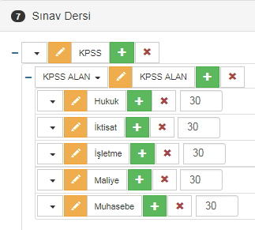
KPSS Lisans sınavına ait 121 adet puan türü vardır. Başvurulacak kadro hangi puan türü ile alım yapıyorsa, o puan türünü etkileyen tüm testlerin çözülmesi gerekir. Ayrıca ÖSYM’nin sınav sonucunda belirlediği 120 farklı puan türünden kurumun kendi seçtiği puan türüne göre alımlar gerçekleşmektedir.
Başa Dön…
F.KPSS Ortaöğretim Ön Lisans Sınavları Sonrası Oluşan Puanlar
KPSS Ortaöğretim / Ön Lisans sonrası oluşan puan türleri KPSSP93 ve KPSSP94 olarak geçmektedir.
KPSS Ortaöğretim sınavına ait sonuçlar KPSSP94 puanı ortaya çıkarken KPSS Ön Lisans sınavına ait sonuçlar ise KPSSP93 puan türünde oluşur.
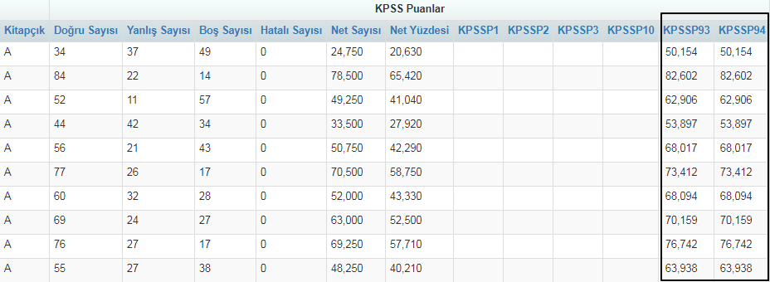
KPSS Ortaöğretim ve Ön Lisans sınavlarında Genel Yetenek Türkçe ve Matematik derslerinden 30'ar soru olmak şartı ile 60 soru yer alırken Genel Kültür alanında Tarihten 27, Coğrafyadan 18 ve Vatandaşlıktan 15 soru ile birlikte 60 soru yer alır. Toplamda ilgili sınav 120 sorudan oluşur.
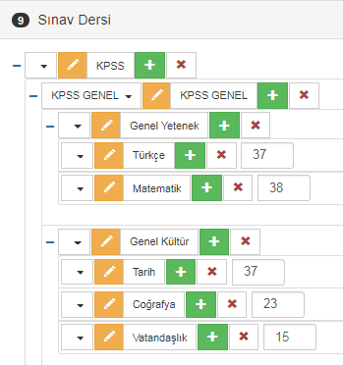
Başa Dön…

- KPSS SINAV SONUÇLARI SONRASI ELDE EDİLECEK LİSTELER
a. Kpss Sınav Sonrası Toplu Sonuç Listesi Ve Kpss Karneleri
KPSS Sınav sonrası toplu sonuç listesine ve KPSS Karnelerini elde edebilmeniz için
Ölçme Değerlendirme Modülü içerisinden Sınav Uygulamaları ekranına geçiş yapınız.
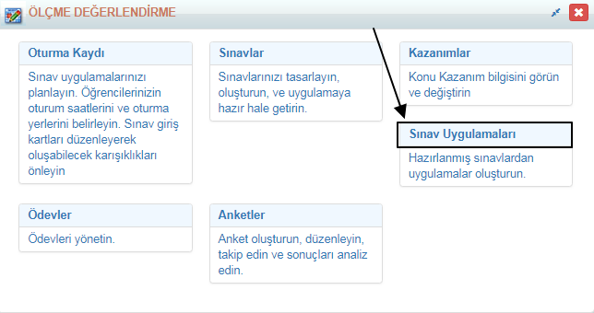
KPSS sınav sonuçlarını toplu sonuç listesi olarak almak için hangi sınava ait toplu sonuç listesi alınmak isteniyorsa o uygulamanın satırının sonunda bulunan İşlemler butonuna tıklayınız.
Açılan menüden Toplu Sonuç Listesi alanını tıklayınız.
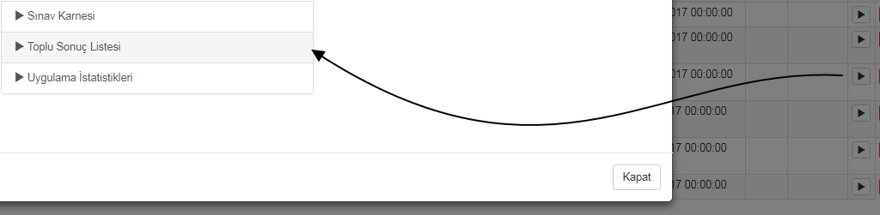
Aşağıdaki ekranlarda raporu hangi kriterlerde oluşturmak istiyorsanız o kriterleri seçip sınava ait toplu sonuç listesi elde edebilirsiniz.

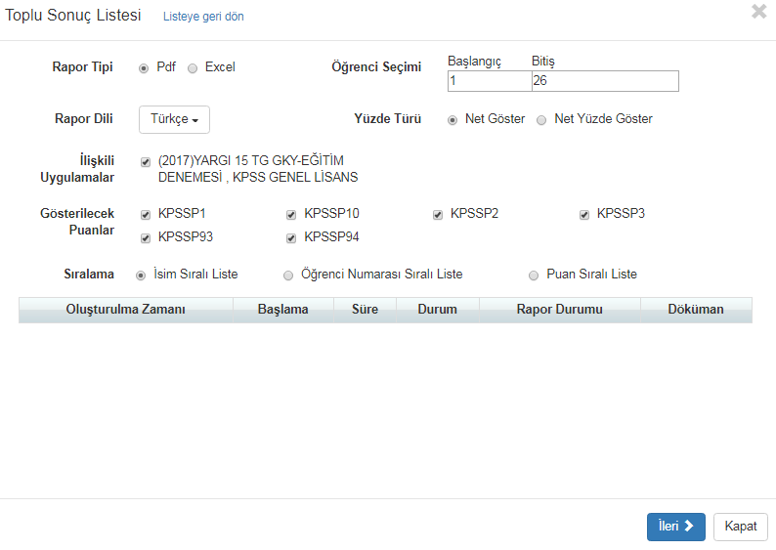
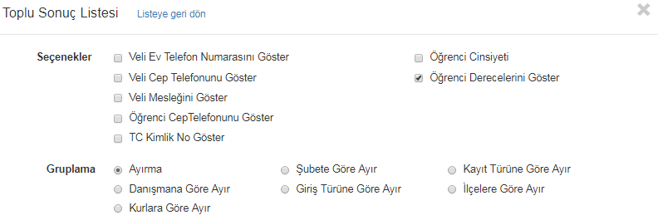

Toplu sonuç listesi sonrası aşağıdaki gibi öğrencilere ait ilgili ders ve alanlarda doğru, yanlış, net sayısı ve öğrenci grubunda kaçıncı eğer sınava ait genel derecelendirme yapılmış ise kurumda kaçıncı olduğuna dair genel bilgilere ulaşılır.
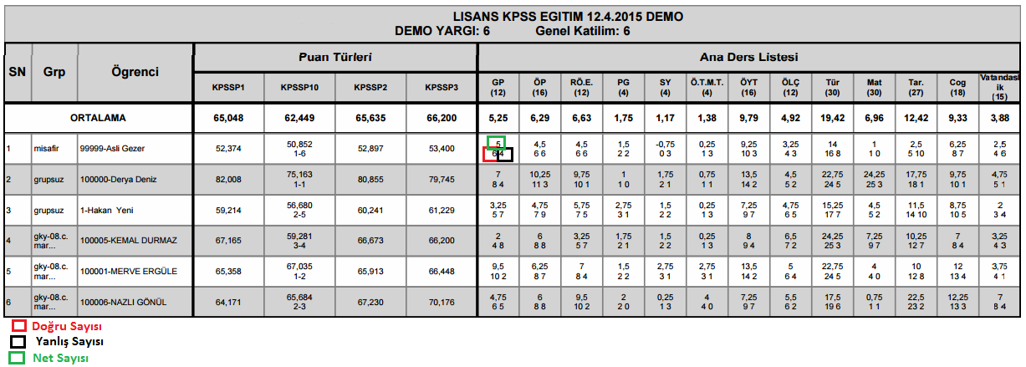
KPSS Sınavlarına ait karne oluşturulabilmesi için Ölçme Değerlendirme Modülü içerisinden Sınav Uygulamaları ekranına geçiş yapılıp hangi KPSS sınavına ait karne alınacak ise o sınav uygulamasının satır sonundaki İşlemler Butonuna tıklanır.
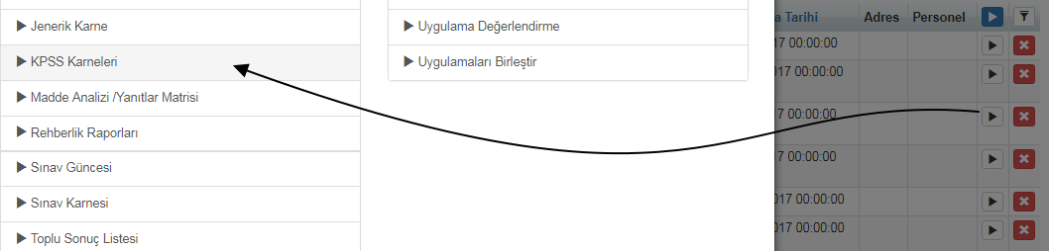

KPSS Karne Sihirbazı ekranında iken İleri butonuna tıklayınız.
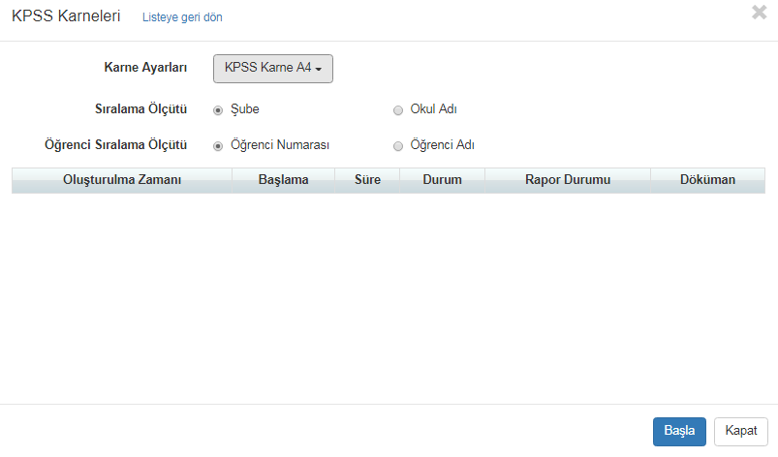
KPSS sınavına ait karne alındığında A4 formatına sabitlenmiş bir karne almaktasınız, dilerseniz bu A4 sabit karneyi kendinize özel matbu seçeneğine seçerek kendinize özel hale de getirebilirsiniz.
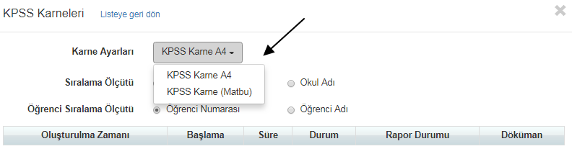
Eğer KPSS karnenizi özel matbu kağıdınıza çıktı olarak almak istiyorsa gerekli ayarlamalarınızı yaptıktan sonra Karne Ayarları bölümünden KPSS Karne(Matbu) alanına tıklayıp alabilirsiniz.
Şuan aşağıda görüntüsü yer alan karne KPSS Karne A4 seçeneği seçilerek alınmıştır.
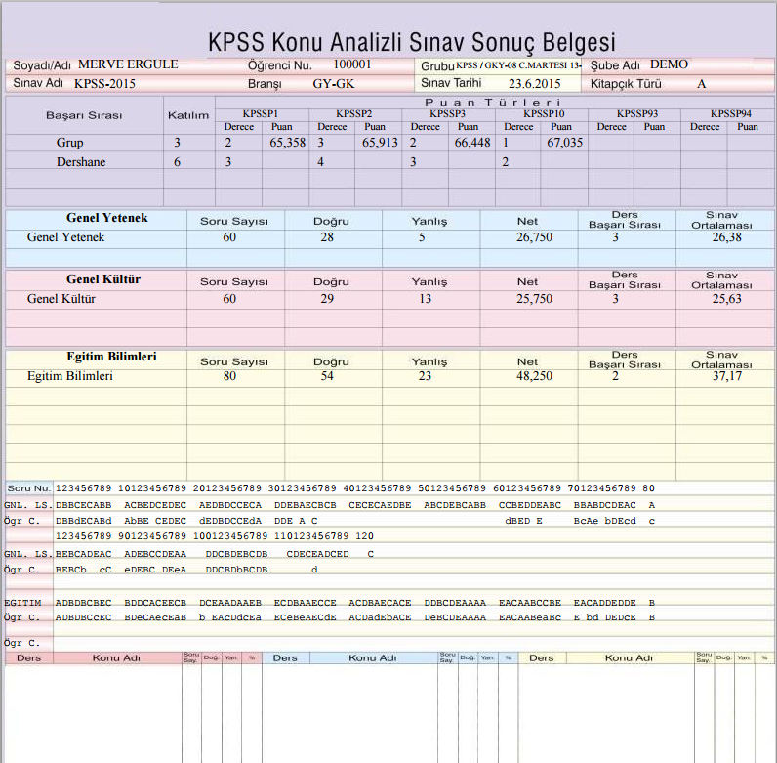
Başa Dön…
b.KPSS SINAV SONRASI SINAV SONUCUNU SMS OLARAK GÖNDERME
KPSS sınav sonuçlarını SMS olarak öğrencilere iletebilirsiniz.
Bu durum için Ölçme Değerlendirme Modülü içerisinden Sınav Uygulamaları ekranında hangi uygulamaya ait sınava sonuçlar iletilecekse ilgili uygulamanın satırındaki İşlemler butonuna tıklayıp SMS Gönder seçeneği ile gönderebilirsiniz;
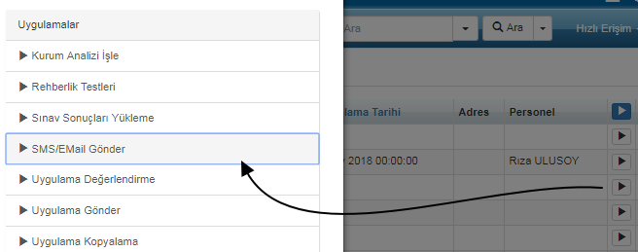

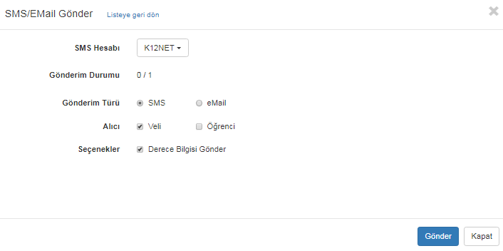
KPSS Lisans’dan sınav sonucunu gönderdiğinizde aşağıda yer alan içerikte bir SMS öğrencilere iletilecektir;
KPSS LİSANS TG-1 sınavında HASAN BÜLBÜL 13083 öğrencide KPSS1:72,534,DRC:5717;KPSS2:70,573,DRC:6594;KPSS3:68,685,DRC:7579dır.
KPSS ÖABT sınav sonucunun SMS içeriği ise aşağıdaki gibidir.
5.TG ÖABT TÜRKÇE sınavında SYN HASAN BÜLBÜL 354 öğrencide KPSSP121:83,148,DRC:40 dır
KPSS Önlisans ve Lise sınav sonucuna ait SMS içeriği aşağıdaki gibidir.
2015-0204 ÖN LİSANS sınavında HASAN BÜLBÜL 3425 öğrencide KPSSP93:63,775,DRC:1827;KPSSP94:61,757,DRC:1827 dır
KPSS Eğitim Bilimleri sınav sonucuna ait SMS içeriği aşağıdaki gibidir.
KPSS LİSANS TG-1 sınavında HASAN BÜLBÜL 9039 öğrencide KPSS10:75,789,DRC:1683dır
Başa Dön…

WEB SİTESİ ÜRÜN TANITIM VİDEOSU
www.k12net.com http://www.k12net.com/urun-videosu.html
REFERANSLAR BLOG
http://www.k12net.com/referanslar.htmlhttp://k12net-tr.blogspot.com

TELEFON MAİL
0312 299.23.13 destek@k12net.com

